2005kokt

**1.A feladat a végvári küzdelmekre vonatkozik. Állítsa növekvő időrendbe a források által felidézett eseményeket! Írja az esemény betűjelét a táblázat megfelelő sorszáma alá! (Elemenként 1 pont.)**

a) „Zrini jól esmérvén életének végét,

Ötszáz bátor vitézt számlál maga mellett;

Minthogy nem tűrheti immár égő tüzet,

Kiviszi magával azért mind ezeket.”

*(Zrínyi Miklós)*

b) „Summáját írom Eger várának,

Megszállásának, viadalának,

Szégyenvallását császár hadának,

Nagy vigasságát Ferdinánd királynak.”

*(Tinódi Lantos Sebestyén)*

c) „Az elmúlt évben Allah kegyelmével és győzedelmes kardom segítségével meghódítottam Magyarországot és fővárosát, Budát.” *(Szulejmán győzelmi jelentéséből)*

|  |  |  |
| --- | --- | --- |
| **1.** | **2.** | **3.** |
|  |  |  |

2006kfeb

**2.A feladat a XV–XVI. századi várháborúk időszakával kapcsolatos. Nevezze meg a leírásokban szereplő városokat, és rendelje hozzá a mellékelt térképen a megfelelő számokat! (Elemenként 1 pont.)**

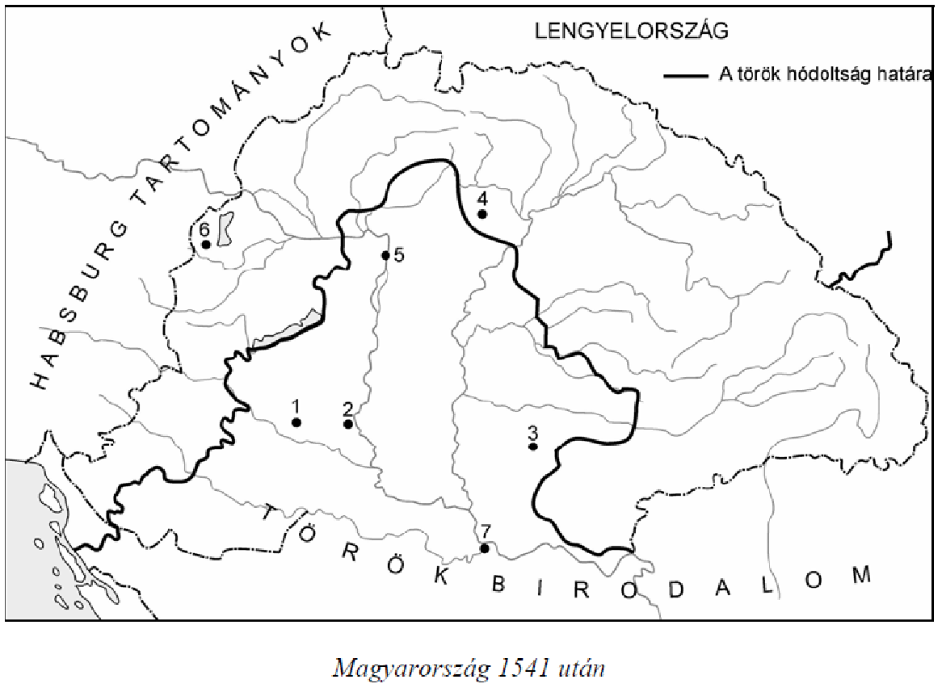

a) A törökök 1552 nyarán a Losonczi István várkapitány által vezetett védők hősiessége ellenére elfoglalták. A város neve: …………………...………………… Száma: ………….

b) 1566 szeptemberében, egy hónapos ostrom után foglalták el a törökök a várat, a várkapitány Zrínyi Miklós és a várat ostromló török szultán is meghalt az ostrom idején.

A város neve: …………………...………………… Száma: ………….

c) Felső-Magyarország kapuja, püspökségét Szent István alapította, 1552-ben sikeresen ellenállt a török ostromnak, de a 15 éves háború során védői feladták.

A város neve: …………………...………………… Száma: ………….

d) 1526 augusztusában a magyar sereg megsemmisítő vereséget szenvedett a szultán túlerőben lévő hadseregétől.

A város neve: …………………...………………… Száma: ………….

e) A déli magyar végvárvonal egyik központja, ahol 1456-ban a Hunyadi János vezette magyar seregek legyőzték a szultán által vezetett ostromló török csapatokat.

A város neve: …………………...………………… Száma: ………….

2006kmaj

**3.A következő feladat a XVII. századi Erdély társadalmára vonatkozik. Húzza alá a helyes megoldást a mellékelt források tanulmányozása után! (Elemenként 1 pont.)**

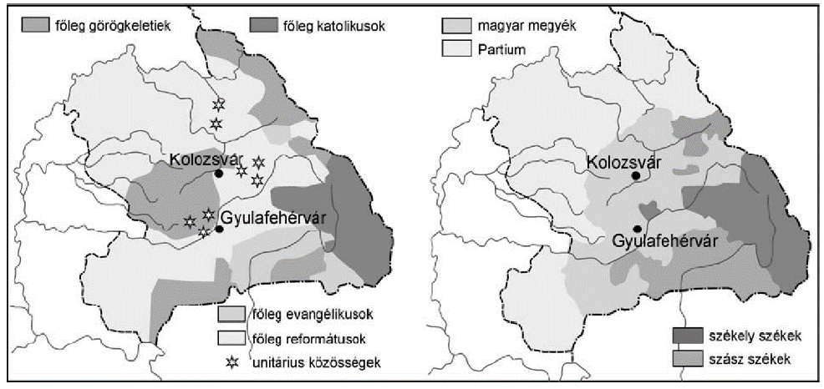

„A Bethlen kori Erdély társadalma magán viselte a középkorból örökölt rendi struktúra nagyon is »erdélyi« sajátosságait. Megőrizte a magyar nemesség, a székelyek és szászok rendjének alapvető hármas tagozódását. […] A románság a 17. századra már természetes összetevője az erdélyi társadalom szövedékének. Kiemelkedő tagjai már századokkal korábban magyar nemességet kaptak. A többségében hegyvidéki pásztorkodást folytató, juhtenyésztő román lakosság azonban a 17. században jóval kedvezőbb helyzetben élt, mint jobbágytelken ülő társaik, hiszen kisebb adóterhet viseltek, állandóan mozgásban lévén egyéb kötelezettségekkel is nehezen voltak terhelhetők. […] Bethlen 1622-ben törvényben mondatta ki, hogy azok a székelyek, akik jobbágynak vallják magukat, a többiekhez hasonlatosan adófizetésre kötelesek. Így az adótól való félelmükben inkább a katonáskodást választották. Ennek köszönhető, hogy a székelyek háborús időben szinte napokon belül legalább 10 ezer főnyi hadat állítottak ki, ami akkor komoly »állandó« hadseregnek számított. […] A szászok a 17. században is megőrizték a középkorban (1224) szerzett kiváltságaikat. Közösen adóztak egy összegben, maguk választották meg elöljáróikat, tisztségviselőiket. Az »universitas« élén Nagyszeben városa és annak polgármestere, a szász gróf állt, aki a város tanácsával együtt irányította a »szász nemzet«-et.” *(Oborni Teréz: Erdély Bethlen Gábor uralma alatt)*

a) Melyik népesség nem élt az erdélyi részeken? (Húzza alá a helyes választ!)

1. székelyek 2. szászok 3. románok 4. csehek

b) Székelyföldön melyik vallási felekezet volt a legjelentősebb? (Húzza alá a helyes választ!)

1. katolikus 2. református 3. unitárius 4. görögkeleti

c) Hogyan nevezték a szász gróf által irányított közösséget? (Húzza alá a helyes választ!)

1. universitas 2. szász szék 3. nagyszebeni közösség

d) Melyik az a népesség, amelynek tagjai már a középkor óta személyükben szabad, adófizetéssel nem terhelhető népek voltak? (Húzza alá a helyes választ!)

1. románok 2. szászok 3. székelyek 4. magyarok

2007emaj

**4.A feladat a kora újkori magyar történelemre (1526-1711) vonatkozik. Írja a térképen feltüntetett körökbe a megfelelő helységnév betűjelét:**

a) Bécs b) Buda, c) Eger, d) Mohács, e) Nagyszombat, f) Szentgotthárd, g) Temesvár,

h) Várad. **(Elemenként 0,5 pont.)**

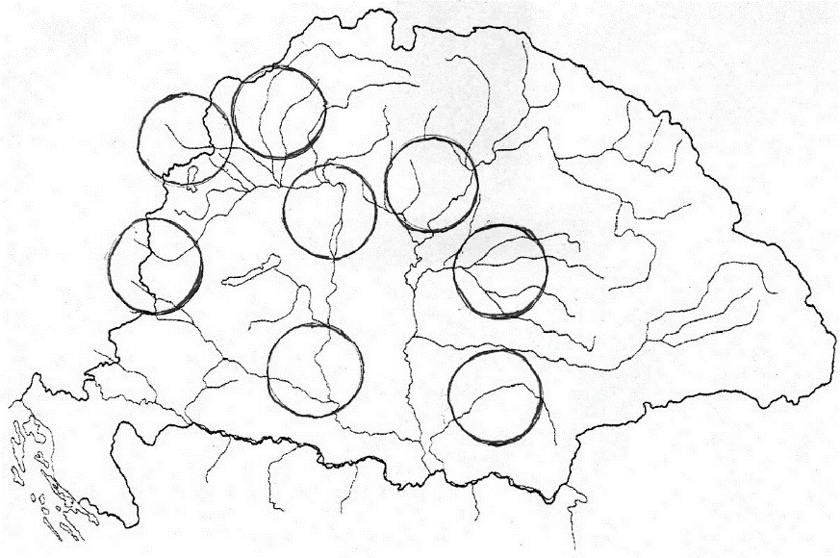

Töltse ki a táblázat hiányzó adatait! **(Elemenként 0,5 pont.)**

|  |  |  |
| --- | --- | --- |
| **Helynév** | **Esemény** | **Évszám** |
| Buda | i) | 1541 |
| Eger | Sikertelen török ostrom | j) |

2009emaj

**5. A feladat az újkori magyar történelemhez kapcsolódik.**

a) Írja a pontozott vonalra, melyik esztendőben történtek a forrásokban leírt események! **(Elemenként 0, 5pont.)**

1) „A törökök nekiláttak az ostromnak, szívósan harcoltak. […] Már néhány súlyos roham feltartóztatása után küldte el Zrínyi levelét a császárnak, aki Óvár mellett táborozott: megírta, hogy az ellenség ereje kimeríthetetlen, neki kevés embere van, abból is már sokat elvesztett. […] Szulejmán nem tűrvén a késedelmeskedést, […] parancsot adott az ostromra.” *(Forgách Ferenc)*

Év:………………………………………..

2) „Az tömlöcbástyánál Dobó vala,

Ott ő apródját ellőtték vala,

Ő keze, lába sebesült vala,

Ott asszonynépek vitézködnek vala.”

*(Tinódi Lantos Sebestyén)*

Év:………………………………………..

3) „A király serege […] erősen megzavarodott s futásnak eredt, még azután is tovább folyt a harc, de már nem azon a széles síkságon, hanem közvetlenül az ágyúk előtt. […] Sokakat az említett feneketlen mocsár temetett magába. A király testét […] fél mérföldnyire a Csele nevű falutól egy mély földszakadékban találták meg […] ebbe fúlt bele lovastul együtt, úgy amint volt, teljes fegyverzetben.” *(Brodarics István)*

Év:………………………………………..

b) Azonosítsa a forrásokban elbeszélt események helyszíneit a térképvázlaton! **A források számának beírásával** jelölje a helyszíneket a térképvázlat megfelelő négyzetében! **(Elemenként 0, 5 pont.)**

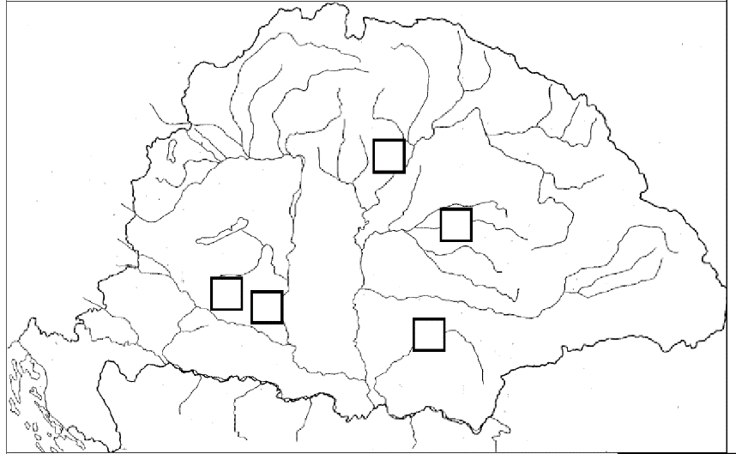

2014kmaj

**6.A feladat a XVII. századi Magyarország kulturális életével kapcsolatos. Oldja meg a feladatokat a térképvázlat és ismeretei segítségével! (4 pont)**

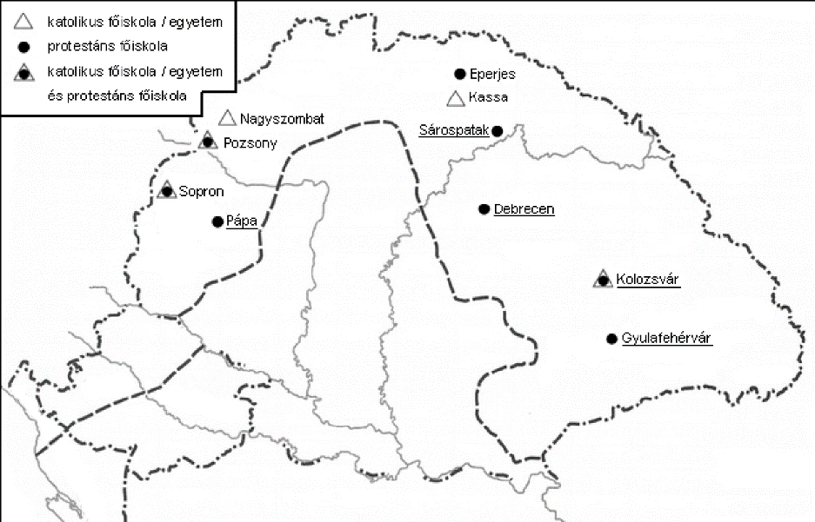

*Jelentősebb iskolavárosok Magyarországon a XVI–XVII. században*

a) Nevezze meg azt az egyházat / felekezetet, amelyiknek a térképen aláhúzással jelölt városok mindegyikében működtek főiskolái! ……………………………………………..

b) Nevezze meg azt a várost, amelyre a leírás vonatkozik! A magyarországi ellenreformáció és barokk kultúra egyik központja volt, a török hódítás elől ide menekített esztergomi érsekség székhelye. A XVII. század közepén itt működött Magyarország legmagasabb fokú oktatási intézménye. ………………………………………………………

c) Nevezze meg azt a személyt, akire az állítás vonatkozik! Család- és keresztnevet is írjon! A magyarországi ellenreformáció és barokk kiemelkedő személyisége; ő alapította a kor legmagasabb szintű katolikus oktatási intézményét is. ……………………………………….

d) Nevezze meg szakkifejezéssel a három részre szakadt ország részei közül azt, ahol – a térkép tanúsága szerint – nem működtek katolikus és protestáns főiskolák!

……………………………………………..

2014emajma

7.A **feladat a XVII. századi magyar történelemmel kapcsolatos. Mutassa be a források és ismeretei segítségével Zrínyi Miklós politikai és katonai tevékenységét! Használja a középiskolai történelmi atlaszt! (21 pont)**

„A harmincéves háború befejeződése után azok a politikai szerepet játszó királypárti magyarországi főrendek is csalódtak az uralkodóházban, akik addig nem támogatták az erdélyi fejedelmek Habsburg-ellenes hadjáratait. Az idegen dinasztiával szembeni ellenszenvüket keserű tapasztalatok váltották ki. Rá kellett jönniük, hogy míg ők a Habsburgoktól várták a török kiűzését s az ország egységének helyreállítását, addig a nagy európai konfliktus befejeződésével immáron nyugat felől sem fenyegetett dinasztia semmit sem hajlandó tenni a „pogány” ellen.” *(Kalmár János, történész)*

„Ilyen vala azért a mi királyunk, melynek emlékezete öröklétig lészen a magyaroknál […]. Ennek a vitéz hollója saskeselyűket kergetett, és azoknál magasabban járt vitézséggel, serénységgel, untalan szorgalmatos fáradsággal. Őtet senki meg nem győzte, az ő udvara Mars oskolája volt, az ő tekintete oroszlánt hasonlított, az ő állandósága és hadi tudománya mindent meghaladott, az ő jóságáért a föld jót termett, az Isten reánk kegyelmesen nézett, és az egész ország-világ előtt tündöklő volt.” *(Zrínyi Miklós: Mátyás király életéről való elmélkedés)*

„Hányszor megverték a magyarok a törököket, hányszor levágták az ő számlálhatatlan táborokat, és mindazonáltal nem jut még senkinek eszében az ő országokban mélyen bé a hadakozást vinni; megelégedtünk azzal, hogy megismertettük magunkat vélek; nem mentünk soha is a szerencsének végig kalauzságán, és mikor az idő alkalmatos volt reá, elhagytuk a hasznos tanácsot, hogy egy kis ideig gyönyörködhessünk a győzedelemnek. Így ők mindenkor feltámadtak estük után, újabb fejük nő, mint az hydrának, mi pedig untalan sóhajtjuk veszedelmünket.” *(Zrínyi Miklós: Vitéz hadnagy)*

„Szükséges […], hogy a magyar nemzet, ha ettül a fennforgó vésztül meg akar szabadulni, ha magának, posteritásának [utódjainak] megmaradást kéván, tartson fegyvert kezében; de nem úgy, mint eddig, hanem jóval is másképpen. Mert nem elég az, hogy minden particularis [magán-] embernek legyen fegyver házánál, noha annak is úgy kell lenni, hanem hogy az ország tartson egy ármádát [hadsereget] lábon készen, aki mindenfelé, minden órában, minden szempillantásban, télen, nyáron oda mehessen, ahová szükség kévánja.” *(Zrínyi Miklós: Ne bántsd a magyart. Az török áfium ellen való orvosság)*